PB DE CIÊNCIAS
(manhã)

1/6
Nota

UNIDADE:_
PROFESSOR:
2º BIMESTRE/2010

ALUNO(A):
Nº

TURMA: 3° ano Ensino Fundamental DATA: _ /_ /

Total: 100 pontos
A T E N Ç Ã O

 Preencha o cabeçalho de todas as páginas de sua prova.
 Não utilize corretor líquido e máquina de calcular.
 Evite pedir material emprestado durante a prova.
 Evite falar ou fazer barulho durante a prova, pois poderá atrapalhar seus amigos.
 Tenha capricho com sua letra.
Faça a prova com calma, pensando bem antes de responder as questões. Não se esqueça de revê-las, antes de entregá-la.

Questão 01: (9 pontos/ 3 cada)

Os seres humanos, assim como várias espécies de outros animais, utilizam vegetais na alimentação.

- 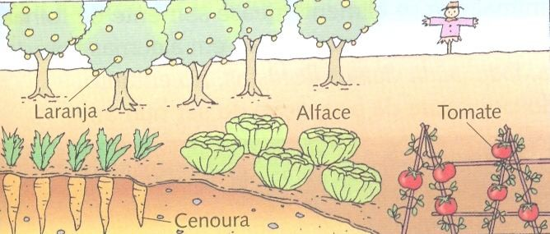Observe a figura e responda às questões:

- Qual alimento acima é uma raiz?

R:

- Quais são frutos ?

R:

- Qual é a folha ?

R:

- Leia:

Alecrim, alecrim dourado Que nasceu no campo Sem ser semeado.

Oi, meu amor Quem te disse assim Que a flor do campo É o alecrim ?
Trecho de Alegria, alegria: as mais belas canções da nossa infância, de Carlos Felipe e Gisele Vargas.

- Relacione o poema acima, com uma forma de reprodução dos vegetais. Que forma de reprodução é essa? Assinale com um X.

( ) Polinização. ( ) Germinação.

Questão 03: ( 8 pontos)

- Observe as figuras do conjunto abaixo e envolva a que não faz parte desse grupo.

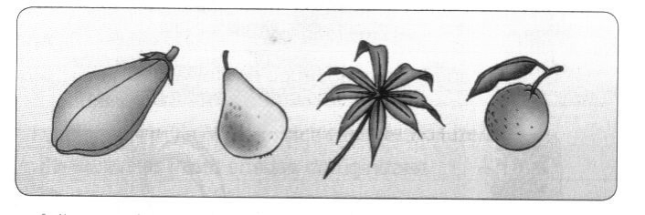

A maioria dos vegetais possui: raiz, caule,folha, flor, fruto e semente.

A laranjeira é um vegetal que possui todas as partes.
- 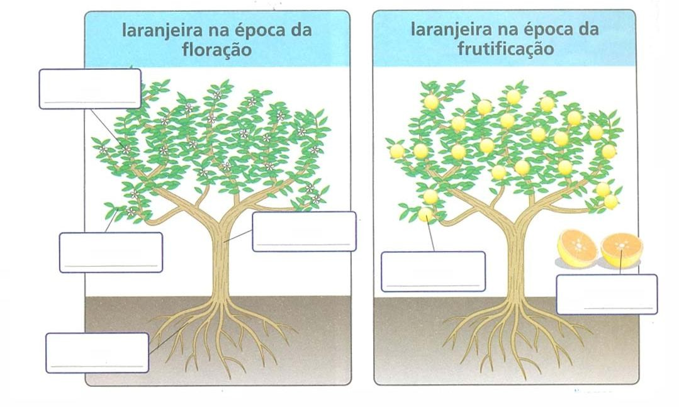Localize cada uma dessas partes nas imagens a seguir.

Questão 05: (9 pontos/ 3 cada )
- Observe a cena e responda:

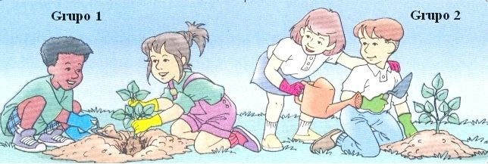
- O que as crianças do grupo 1 estão fazendo ?

R: _

- O que as crianças do grupo 2 vão fazer ?

R: _

- A ação das crianças do grupo 2 é importante ? Justifique.

R:

Questão 06: (6 pontos/ 3 cada)

Cada parte da planta tem uma função na vida do vegetal.

- Observe cada parte da planta abaixo e escreva sua utilidade.

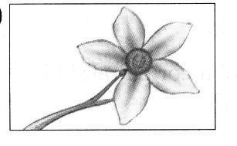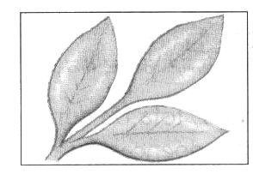

_ _ _ _

Questão 07: (8 pontos/2 cada)

- Complete as frases com as palavras do quadro abaixo:

morrem – clorofila – fotossíntese – nascem

- Nas folhas verdes, encontramos um pigmento de cor verde denominado

- O processo pelo qual as plantas produzem seu próprio alimento é chamado de _
_ _ .

- As plantas são seres vivos, porque _ _ _, crescem, se reproduzem e
_ _ _.

Questão 08: (5 pontos)

O solo é um componente do ambiente muito importante para os seres vivos.

- Leia as frases:

I _ As rochas e o solo compõe a parte sólida do planeta, chamada de litosfera. II _ As rochas são formadas por minerais.
III _ A erosão ocorre em áreas com vegetação.
.Agora, assinale a única opção correta: ( ) Somente a frase II está errada..
( ) As frases II e III estão corretas.
( ) A frase III está correta. ( 4 pontos/ 1 cada )

- Risque os retângulos que possuem componentes naturais do solo.

pequenos fragmentos de rochas

plástico

ar papel

Questão 9: ( 5 pontos )

O solo demora muito tempo para se formar.

Numere as frases na ordem correta para a formação do solo.

O vento e as águas partiram as rochas. Antigamente só existiam rochas e água.
Com o passar do tempo, os pedaços de rocha foram ficando cada vez menores. Os pedacinhos de rocha se misturaram aos restos de vegetais e de animais.

Questão 10: (10 pontos/ 2 cada)

O lixo é formado por restos de tudo o que se usa nas casas, nas escolas, nas fábricas, etc...

- Marque com um X as alternativas corretas:

- ( ) A maioria do lixo que sai de nossas casas é levada para os lixões.
- ( ) O lixo em decomposição produz o chorume.
- ( ) O chorume não prejudica o solo.
- ( ) Devemos reciclar para diminuir a quantidade de lixo.
- ( ) O chorume também pode contaminar a água.

Questão 11: ( 8 pontos/ 2 cada )

Alguns animais que vivem no solo, têm coluna vertebral em seu esqueleto. Eles são chamados animais vertebrados.

- 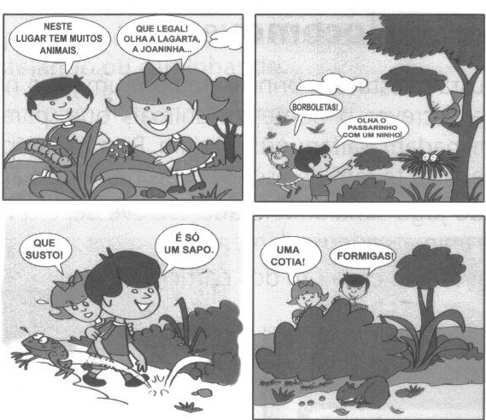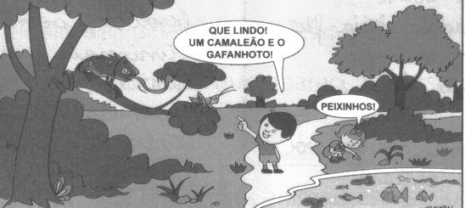Veja a história em quadrinhos a seguir.

As crianças estão observando diferentes animais que vivem na terra e na água.
A qual grupo de vertebrados pertence os animais abaixo?

Sapo: _ _ _ Peixinhos: _ _ Passarinho: _ _ _ _
Retire da história o nome de um animal invertebrado.

_ _

Livro Conhecer e crescer – Pág 103

